**EXERCICE 1 (7pts) :**

1. **Répondez par « Vrai » ou «  faux » :**

* Un solide divisé prend la forme du récipient ………………………………………..
* Les particules dans l’état gazeux sont dispersées …………………………………..
* L’eau douce représente 97% de volume d’eau ………………………….
* Pour mesurer un volume, on utilise une balance ………………….
* L’eau occupe 3/4 de la surface de la terre …………………………………………
* Un gaz ne peut pas être saisi avec les doigts   ………………………………
* Un stylo est un solide compact …………………………………..…………
* On note le volume par la lettre (m) …………………………………………

1. **Compléter les phrases par les mots suivantes : solide – plane – liquide – éprouvette graduée - horizontale – doigts – vapeur d’eau – le volume – propre.**

* Les solides compacts ont une forme ……………………On peut les prendre avec les ….........................
* Lorsqu’on transvase un liquide d’un récipient à un autre,…………………….ne change pas.
* Pour mesurer le volume on utilise ………………………………………………….
* La surface libre d’un liquide est ……..……….... et …………………………….…

1. **Coche la case qui convient :**

|  |  |  |  |  |  |  |
| --- | --- | --- | --- | --- | --- | --- |
|  | **nuage Air** | **blé vinaigre** | **grêle** | **Lac** | **lentille** | **Essence** |
| **Etat liquide** |  |  |  |  |  |  |
| **Etat solide** |  |  |  |  |  |  |
| **Etat gazeux** |  |  |  |  |  |  |

**EXERCICE 2 (8pts) :**

1. **Dessiner pour chaque cas la surface libre de l’eau :**

[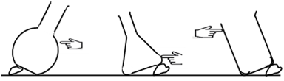](http://www.adrarphysic.fr/)

1. **Nous utilisons l’éprouvette graduée pour mesurer le volume d'eau :**
2. Sélectionnez le vrai mode a, b ou c : …………………………………………………………….
3. Déterminez le résultat de mesure : V=…………………………………………………………………………………………………………………………….
4. Ecrire le résultat de la mesure en utilisant les unités L et m3.

V=………….……L V=……………..…..m3

**(a)**

[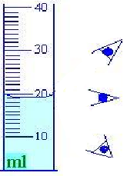](http://www.adrarphysic.fr/)

**(b)**

**(c)**

**D- Complétez par les noms des états et des transformations physiques de l’eau**

**[](http://www.adrarphysic.fr/)**

Etat …………..... Etat ……………..

**C-** **Indiquer le volume du liquide contenu dans Chaque éprouvette :**

[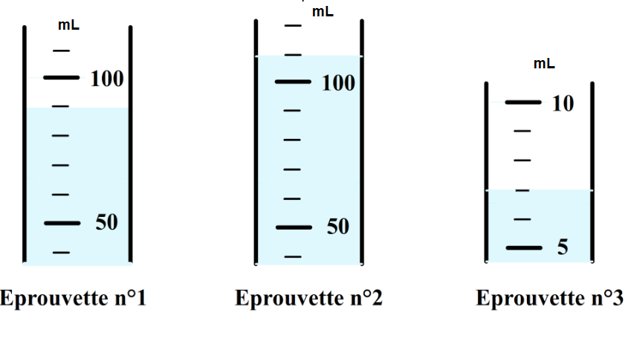](http://www.adrarphysic.fr/)

…………………………………..

**V**1=……….…………… **V**2=………..…………… **V**3=………….………..

**[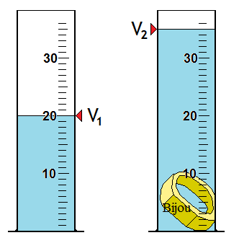](http://www.adrarphysic.fr/)**

**A partir de l’image ci contre :**

1. Indiquer le volume d’une petite graduation : ..........................................................................................................................................................................................................................................................................
2. Déterminer le volume de l’eau (V1) :

……………………………………………………………………………………………………………………………………

1. Quel est le volume de l’eau et le bijou (V2) ?

…………..………………………………………….…………………………………………………....................................

1. Quel est le volume du bijou ?

……………………………………………………………………………….…………………………..…………………………………………………………………………………………

1. Est-ce qu’on peut utiliser cette méthode pour déterminer la masse d’un morceau du sucre ? justifier

…………………………………………………………………………………………………………………………………………

**EXERCICE 3 (5pts) :**